
2-dars: MS Word va Excel

- Quyidagi 20 kunlik chellenjni Excel dasturiga kiriting.
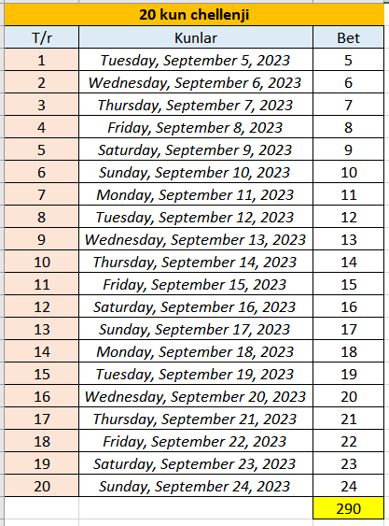

- Quyidagi savollarga javobni MS Wordda yozib keling
1. MS Word nima maqsadda ishlatiladi?
2. MS WORD dasturi yordamida matnlar ustida
qanday amallarni bajarish mumkin ?
3. MS WORD dasturidan qanday chiqish mumkin?
4. EXCEL da ma'lumotlar qanday ko’rinishda
yoziladi?
5. Formulalar nima va ular qayеrda yoziladi?

